**Пояснительная записка к проекту WebServer+API**

**Долгой Полины и Кондратьевой Екатерины**

**Бот «Герасим» АК «Эти двое»**

Главной целью нашего проекта было создание бота «Герасим на даче». Он будет реализован с помощью возможности языка программирования Python и библиотек: telebot, sqlite3, pymorthy2, requests

Также мы используем такие сторонние сервисы как: OpenWeather и Yandex.Maps API. С помощью геокодера мы получаем координаты исходя из адреса, который ввел пользователь, а затем получаем и анализируем прогноз погоды на ближайшие 5 дней.

**В нашем коде достаточно много различных функций, но основными можно выделить:**

* start() – функция, которая начинает работу нашего бота. Приветствует пользователя и рассказывает о возможностях использования
* on_click() – функция, которая обрабатывает текстовые сообщения и запускает следующие действия
* callback_message() – функция, обрабатывающая нажатия Inline кнопок
* answer_weather() – основная задача Бабы Нюры реализована именно в этой функции. Делается запрос на сторонний сервис, считается средняя температура на 5 дней и выводится ответ от Бабы Нюры
* shashlik() – здесь реализована викторина от Ашотика
* games() – отправляется сообщение с кнопками для выбора количества человек в компании.

В нашем проекте мы используем базы данных для хранения возможных адресов пользователя, для информации об играх и лучшей температуре для посадки семян, для ссылок на лучшие семена Бабы Нюры

Основной фичей нашего проекта можно назвать продолжение истории Григория

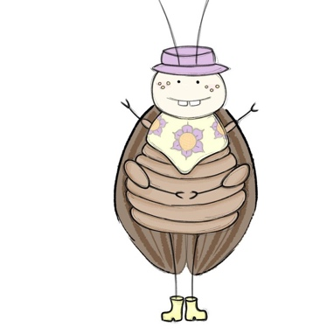

**ТАРАКАНЫ – ТОП, so are we**